**Szlovák Paradicsom Nemzeti Park**

**Helymeghatározás**: Košický kraj, okres Spišská Nová Ves, Spišské Tomášovce

**GPS**: N48°56'25'' E20°27'42''

A **Szlovák Paradicsom Nemzeti Park**, mely Szlovákia keleti részén terül el, védi **a világ egyik legnagyobb jégbarlangját**, a vonzó mészfennsíkokat, szorosokat, **vízeséseket és barlangokat**. Nem hiányoznak itt **Szepes** (Spiš) és egész Szlovákia legrégebbi letelepedési történelmét igazoló műemlékek sem.

[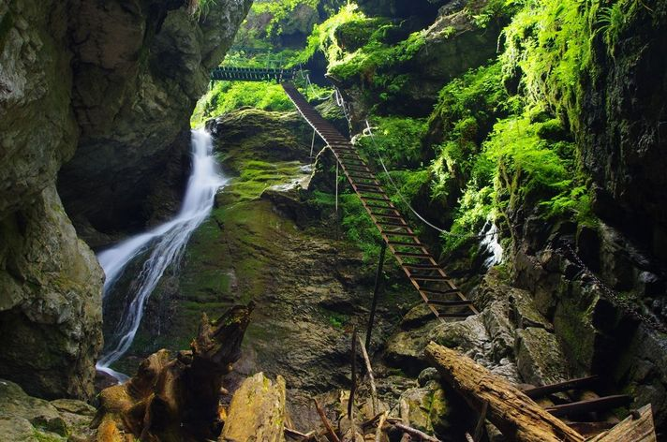](http://sacr3-files.s3-website-eu-west-1.amazonaws.com/_processed_/csm_Slowacki%2520Raj%2520Wielki%2520Sokol%2520Maly%2520Wodospad_401acb5054.jpg)

Az Iglóban (Spišská Nová Ves) székelő **Szlovák Paradicsom Nemzeti Park** a legfiatalabb nemzeti parkok közé tartozik Szlovákiában. Természetileg különösen értékes  **Szepes** (Spiš) és **Gömör** (Gemer) között terjedő része, mely 1964-től védett területté lett nyilvánítva. 1988-ban a nemzeti park státuszát kapta 328 km2 kiterjedésével, mivel ez a kategória magassabb védettséget biztosít. A nemzeti park kb. egy ötöde szigorúbban védett a 11 nemzeti természeti rezervátum  és 8 természeti rezervátum keretén belül.

A nemzeti természeti rezervátumok nagy részét 1964-ben hozták létre a legértékesebb szorosok és völgyek védelmére. Kiterjedését tekintve a Kyseľ nemzeti természeti rezervátum magaslik ki, mely védi a 10 km2 kiterjedésű **Kyseľ** részét. A védelem része az egyik legnagyobb európai jégbarlang – **Dobsinai-jégbarlag** (Dobšinská ľadová jaskyňa). A Szlovák Paradicsom (Slovenský raj) területén találhatunk **szűk szurdokat, mély szakadékokat vízesésekkel**, melyek legyőzését számos **létrával és padkákkal** kell kisegíteni.  A leglátogatottabb szakadék a Suchá Belá, Veľký Sokol, amelynek a folytatása a Róth-szakadék (Róthova roklina), mely a szlovák paradicsombeli turizmus úttörőjéről, Martin Róth professzorról kapta a nevét, aki a vidék szakadékait megközelíthetővé tette, valamint a Hernád-áttörés (Prielom Hornádu) és a Kyseľ. A látogatók körében közkedveltségnek örvendő további célpont a sziklanyúlványon elhelyezkedő **Tamásfalvi-kilátó** (Tomášovský výhľad) vagy a **Menedékkő** (Kláštorisko) a kartuziánok kolostorának romjaival.

A nemzeti park nagy természeti kincse a **fenyőerdő**, mely a terület 90 százalékát borítja. A mészkő alapú talaj ásványokban gazdag alapjának köszönhető a növényvilág gazdagsága és sokszínűsége. A gerincesek 200 fajt képviselnek, többek között medvével, hiúzzal, farkassal, szarvassal, őzzel és vaddisznóval találkozhatunk. A sziklákon több fajta ragadozó él. Énekesmadarak is fészkelnek itt.

A látogatók kiindulópontja a Szlovák Paradicsomban **Igló** (Spišská Nová  Ves) városa és központjai  **Csingó** (Čingov) és **Podlesok** az északi részén és **Dedinky** a déli részén.

Forrás: Vydavateľstvo DAJAMA

Forrás: http://slovakia.travel/hu/szlovak-paradicsom-nemzeti-park